中国科学院软件研究所
实验指导书

openEuler应用编程技术
第十章 网络应用编程
实验10.2 Linux内核分布式编译环境分析和搭建

材料编写人: | 实训辅导人员：
实训负责人: | 课时：
地点： | 日期：

任务1：Linux内核的分布式编译环境的搭建

1.1 相关知识
distcc是一个非常快且免费的分布式C/C++编译工具，distcc分为三个部分：
distcc：distcc是一个类似客户端的程序，不过它的角色是个编译器，可以让C/C++代码在很多网络服务器上进行分布式的编译，就像本地编译一样，当然比本地编译快很多。
distccd：distccd是一个守护进程，每个网络服务器上都需要安装这个守护进程，用来处理distcc发送过来的各种计算资源。
distccmon-text：distccmon-text是一个监控程序，用来监控编译的分布情况以及网络服务器编译使用情况。
使用distcc时的缺点在于其负载均衡算法过于简单，distcc 的代理进程对各个工作机当前的负荷没有感知，分发预处理文件的唯一依据是主机出现在 DISTCC_HOST 环境变量中的次序，主机名越靠前，就会得到更多的编译任务，然而当编译场中某些机器性能过差，整体编译性能会显著下降，当阻塞 Make 运行的编译任务运行在这些机器上的时候，这种性能变化尤为明显。
假设这样一种极端的情况：集群中两台工作机中一台使用 4 个强劲的 CPU，而另一台性能较弱的机器只有 2 个较弱的 CPU。如果使用 distcc 启动并行数量为 6 的编译任务，这将导致较弱的 2 CPU 工作机负载过载而较强的 4CPU 工作机负载过轻，这样的非均匀负载分布将拖累整个编译任务。如图所示：
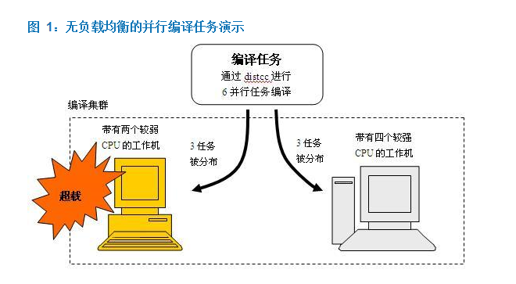
一个有效的方案是使用 DMUCS（DistributedMulti-User Compilation System）应用。DMUCS 是一个实现于 distcc 之上的动态平衡和任务分布程序。它可以：
1）支持多用户同时编译，扩展性好，可以很好处理新增的负载。
2）支持多种操作系统所组成的编译集群。
3）可以使用具有多处理器（多核）编译主机的所有处理资源。
4）可以充分使用具有不同处理速度的编译主机，使整体编译性能达到最优。
5）可以保证参与编译的主机不会由于编译任务而产生超负载的情况。
6）考虑到了编译主机上由非编译任务所引起的负载情况。
7）支持从编译集群中动态的增加或者移除编译主机。
DMUCS 以下四个部分程序组成：
dmucs 主服务程序
DMUCS 解决方案的核心服务程序。每个编译集群仅运行一个 dmucs 主服务程序，其运行于哪一台主机上没有限制。该程序从一个配置文件读出编译场里处理器数目和每个可能主机的“潜能”。然后从网络接收每个编译主机的平均负 载信息，编译任务数量和监控程序得到的编译请求信息。dmucs 管理一个编译场里主机的数据库，并调度主机去编译任务，当有编译请求时给出可用的最快的主机 / 处理器。
Loadavg 监控程序
编译场的每个参与编译的主机上均需要启动这个程序。loadavg 定期发送编译主机的平均负载到 dmucs 服务器。这样当某个主机的平均负载太高时，dmucs 服务器会将不会优先给该主机分配编译任务。
gethost 编译命令
gethost 是具体进行编译的命令，其运行于 distcc 之上。该命令从运行 dmucs 主服务程序的主机获取编译集群中的机器信息来获得放进 DISTCC_HOSTS 环境变量里的主机，然后调用所分配的编译机进行编译。在编译结束后，gethost 释放所分配的主机到 dmucs 主服务器。用户使用“make CXX=gethost distcc”来启动编译。
Monitor 管理程序（非必须）
编译集群的管理员可以使用这个程序监控编译场的繁忙情况。
在上例中，采用 DMUCS 的负载均衡来配置编译集群，当其启动并行数量为 6 的编译任务时，理想状态下 DMUCS 会首先将任务优先分布到高性能的编译机进行编译。当高性能编译机上的负载饱满以后，余下的编译任务将被分布到低性能的编译机上进行编译。由此，每个编译机 资源将得到最大限度的利用，编译性能得到最大提升。
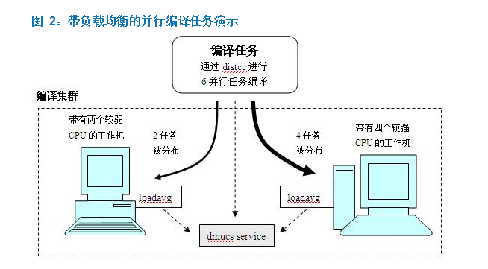

1.2描述和审核要求
任务描述：
从网上查询有关distcc安装的资料和教程，搭建Linux内核分布式编译环境。
审核要求：
1. 网上学习distcc
2. 搭建Linux内核分布式编译环境
3. 提交搭建过程以及结果的文档，包含出现的问题以及解决方案
4. 搭建完成分布式编译环境后，重新编译内核，与之前编译的时间进行对比，分析搭建分布式编译环境之后的好处，提交分析文档。
*5. 学有余力者，可以安装DMUCS

1.3参考答案
见PPT。

